Η σχολική μου τάξη
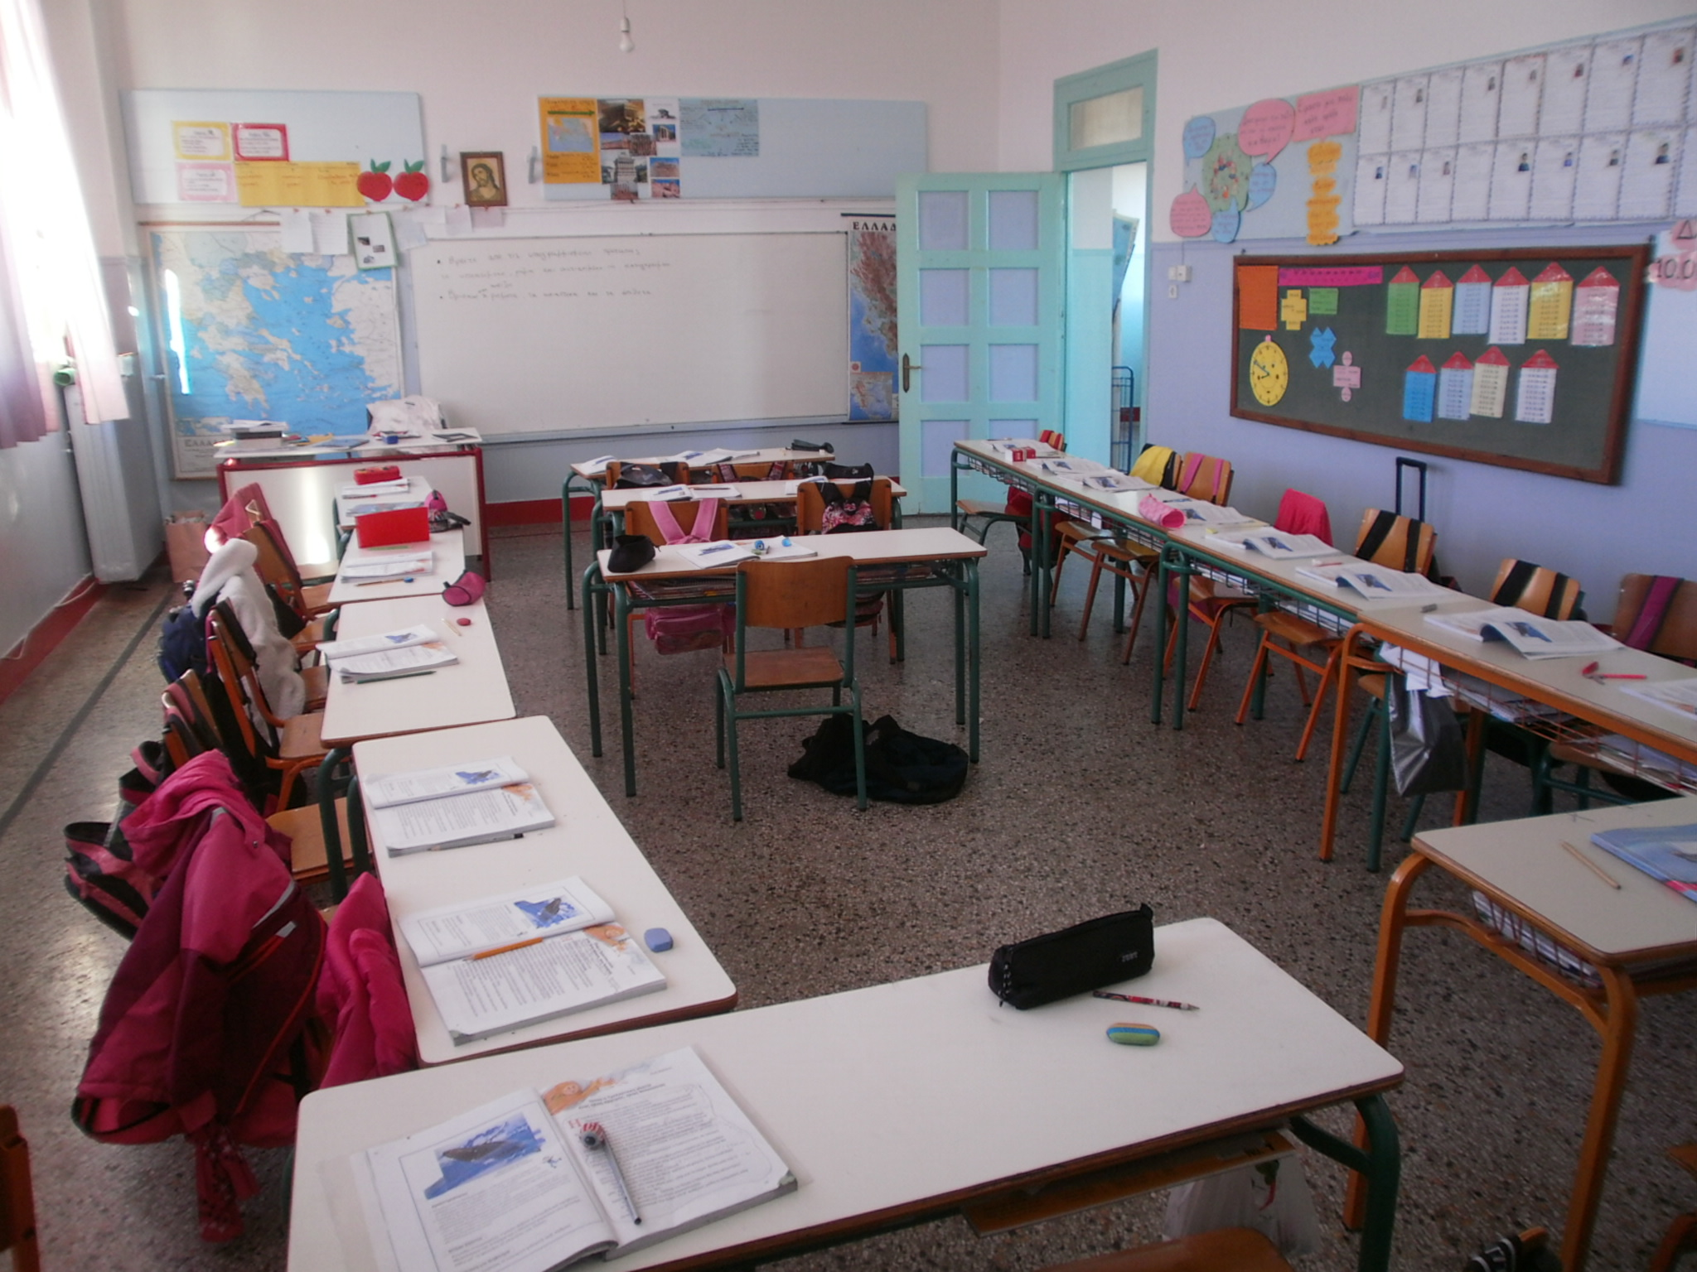

Η τάξ_ μου φέτος είναι μια όμορφη αίθουσα στο παλαιό κτίρι_ του σχολ_ου.
Είναι μεγάλη με τρία μεγάλα παράθυρα με κουρτίνες.
Καθημερινά είναι καθαρή, από την καθαρίστρ_α του σχολείου, αλλά και από μας.
Μπροστά μας βλέπουμ_ την έδρα της δασκάλας μας και τον πίνακα με τους μαρκαδόρους.
Στους τοίχους κρέμονται χάρτες της πατρίδας μας.
Σ’ ένα τοίχ_ υπαρχ_ ένας άλλος μικρότερος πίνακας όπου βάζουμε
ζωγραφιές και τ_ς εργασίες μας.
Υπάρχουν θρανία, καρέκλες και μια βιβλιοθήκη.
Όλ_ αγαπάμ_ και προσέχουμε την τάξη μας.
- Συμπλήρωσε προσεχτικά τα γράμματα που λείπουν, βάλε τόνους.
- Γράψε μου 4 ρήματα και 4 ουσιαστικά από το μάθημα.

Ρήματα | Ουσιαστικά

- Ερωτήσεις κατανόησης (βρίσκω τις απαντήσεις με τη βοήθεια του μαθήματος)
α) Πού βρίσκεται η τάξη μου;

……………………………………………………………………………………………………………………………………………………………………………………………………………………………………………………………………………………
β) Ποια πράγματα είναι μέσα στην τάξη μου; (φωτογραφία)

……………………………………………………………………………………………………………………………………………………………………………………………………………………………………………………………………………………………………………………………………………………………………………………………………………………………..
γ) Μου αρέσει να είμαι στην τάξη μου; γιατί;
………………………………………………………………………………………………………………………………………………………………………………………………………………………………………………………………………………………………………………………………………………………………………………………………………………………………

- Κλίνε τα ουσιαστικά: ο πίνακας, η έδρα, το θρανίο.

Ενικός αριθμός |  |  | Πληθυντικός αριθμός
Ον
Γ |  |  | των
Α | τον |  | τους
Κ

Ενικός αριθμός |  |  | Πληθυντικός αριθμός
Ον
Γ | της |  | των
Α | την |  | τις
Κ

Ενικός αριθμός |  |  | Πληθυντικός αριθμός
Ον | το |  | τα
Γ |  |  | των
Α
Κ

- Από το τώρα στο χθες. Ενεστώτας – Αόριστος.
Ενεστώτας: Μας μιλάει για κάτι που γίνεται τώρα. Για να γράψω ένα ρήμα στον ενεστώτα, ρωτάω πάντα με τη φράση: Τι κάνω τώρα;
Αόριστος: Μας μιλάει για κάτι που έγινε χθες. Για να γράψω ένα ρήμα στον αόριστο, ρωτάω πάντα με τη φράση: Τι έκανα χθες για μια στιγμή;

Ενεστώτας | Τι κάνω τώρα;
Εγώ | γράφω
Εσύ | γράφεις
Αυτός | γράφει
Εμείς | γράφουμε
Εσείς | γράφετε
Αυτοί | γράφουν
Αόριστος | Τι έκανα χθες για μια στιγμή;
Εγώ | έγραψα
Εσύ | έγραψες
Αυτός | έγραψε
Εμείς | γράψαμε
Εσείς | γράψατε
Αυτοί | έγραψαν

Κλίνε το ρήμα παίζω στον ενεστώτα και στον αόριστο.

Ενεστώτας | Τι κάνω τώρα;
Εγώ
Εσύ
Αυτός
Εμείς
Εσείς
Αυτοί
Αόριστος | Τι έκανα χθες για μια στιγμή;
Εγώ
Εσύ
Αυτός
Εμείς
Εσείς
Αυτοί

Γράψε με λίγα λόγια αυτά που θυμάσαι από το μάθημα.
………………………………………………………………………………………………………………………………………………………………………………………………………………………………………………………………………………………………………………………………………………………………………………………………………………………………………………………………………………………………………………………………………………………………………………………………………………………………………………………………………………………………………………………………………………………………………………………………………………………………………………………………………………………………………………………………………………………………………………………………………………………………………………………………………………………………………………………………………………………………………………………………………………………………………………………………………………………………………………………………………………………………………………………………………………………………………………………………………………………………………………………………………………………………………………………………………………………………………………………………………………………………………………………………………………………………………………………………………………………………………………………………………..
- Αντιγραφή: Από την αρχή μέχρι μαρκαδόρους.
- Ορθογραφία: Η υπογραμμισμένη φράση.

